行政院所屬各機關因公出國人員出國報告書
（出國類別：短期研修）

日本科技人才延攬業務機制
及
法制與財務環境之研究

服務機關：行政院國家科學委員會
姓名職稱：彭麗春科長
翁靜媚專員
詹吟英辦事員
派赴國家：日本（Overseas Vocational Training Association）
報告日期：94年11月20日
出國時間：94年8月14日至94年8月20日
摘要
人才乃國之礎石！由於國人學子繼續攻讀博士學位意願偏低，且素質日益下滑，期能藉由國際人才交流，提昇國內研究水準，並將觸角伸向國際。政府對於科技人才的延攬一向不遺餘力，鑑於國內科技人力不足日益顯著，政府積極延攬科技人才回國投入科技產業及學術研究領域，以維持目前科技競爭優勢與培育研發人力，故延攬科技人才更是國科會重點工作之一。
現階段大陸科技人士來台期限已合理放寬，於是有些科研機構便引進大陸科技人士及其他國家科技人士彌補此一科研人才缺口，使人才更具多樣性。目前雖有引進外來人才的相關法令配套及優惠，但在生活機能及子女就學等相關配套措施仍有改進空間。
日本標榜以科技立國，並以其厚實的科技研發能量投入產業，改善經濟環境，歷經15 年泡沫經濟，終於在今年(2005年)開始復甦。 以其重視科技，注重科技人才養成，其人才政策、延攬措施及執行或有可師法之處，爰研提本次研修計畫。
在為期5天的研修行程中，除拜訪獨立行政法人科學技術振興機構（JST）及日本學術振興會（JSPS）之外，並與文部科學省、經濟產業省等相關人員會晤交換意見，還分別訪問國立東京大學與私立早稻田大學的外國研究員；希望藉由此一從決策面到執行面、從全面性的人才政策到個案訪談、從預算編列到執行、能對日本的人才延攬有一系統化的了解，「他山之石，可以攻錯」，日本在攬才制度上與其他國家相較或許並無過人之處，但其執行徹底，實事求是的精神，令人印象深刻。期能以日本體例作為政府擬訂人才延攬政策之參考，落實人才延攬之目標，進一步提升國家競爭力。
目次
- 日本延攬人才政策及現況
- 日本延攬人才之作業程序
- 延攬人才之訪談調查評析
- 結論(建議)
- 附錄

日本延攬人才政策及現況
- 政策
日本政府從平成8年（1996年）起即依據科技基本法訂立科技基本計劃，整合政府資源，加速科技發展，改善國民生活，是為長期持續性的計劃推動，每一階段為期5年，各有其主要任務與課題。今年（2005年）恰為第2期科技基本計劃執行的最後一年，在檢討第2期執行成果並擘畫第3期的同時，第3期計畫在人才方面揭櫫促進研究者多樣化，活化研究開發活動的目標。平成16年（2004年）5月總合科學技術會議作成鼓勵女性及外國人參與研究的決議，責成國立大學及法人等研究機構積極延攬女性及外國人參與研究，因現階段二者參與研究比例仍偏低（表1-1、表1-2）。而人才委員會也於平成16年（2004年）7月提出以下建言：
- 從男女共同參與研究的觀點來看，對於保障女性錄取機會及充實工作環境，應建立完善體制，並考慮競爭性資金運用在生產、育兒方面。
- 積極延攬優秀外國研究者，朝向世界級研究水準、研究環境的目標邁進。
- 充實改善外國人特別研究員制度，吸納優秀留學生。
- 在海外從事研究工作返日繼續研究者，回國後卻無適當職位，因此有必要建立能客觀評價海外研究績效並反映其績效的待遇機制。
- 建置外國研究者回歸其本國後仍能持續聯繫的網路，例如校友會活動等。
表1-1日本研究機構中之外國研究者人數及比例
 | 人數（人） | 外國研究員/所有正職  研究人員（百分比）
國立實驗研究機關 | 6 | 0.3%
特定獨立行政法人 | 112 | 1.4%
非特定獨立行政法人等 | 14 | 0.7%
※資料來源：文部科學省平成16年(2004年)1月調查

表1-2日本研究機構中之女性研究者人數及比例
 | 人數（人） | 外國研究員/所有正職  研究人員（百分比）
國立實驗研究機關 | 304 | 13%
特定獨立行政法人 | 688 | 8%
非特定獨立行政法人等 | 100 | 5%
※資料來源：文部科學省平成16年(2004年)1月調查

日本近幾年也面臨人才斷層的問題，即使投入大量研究經費，在研究人員數量沒有增加的情況下，每一位的工作負荷量加重，難以提升研究水準，因此有引進海外科技人士參與研究的措施，一方面刺激提升國內研究水準，另一方面也可培育高級人力。日本對於具有專門技術或知識的外籍人士之入境及居留許可，均採積極歡迎的態度，以下是2002年日本政府核發外籍專技或國際業務居留身分人數與JSPS統計外國研究者對照表（表1-3），雖非研究者之全面統計，但值得注意的是，中國大陸人士的許可件數已可與歐美等先進國家等量齊觀，且獲得JSPS外國人特別研究員的人數也有超越歐美之趨勢，因歐美高級研究人才多投入企業，企業也多偏好歐美人士，而中國大陸人士則多投入於政府或法人等補助之基礎研究計畫。
表1-3
日本在科技立國「活用並創新知識、貢獻世界」的基本理念下，第2期科技計畫明確指出以「培養國際級研究人才」為目標，在評定國際級研究人才的3項指標（獲得國際科學獎項、獲選為國際科學組織會員、論文被引用度）中，以「論文被引用度」表現最佳，尤其在物理學、化學、生物學、臨床醫學、材料學更有凌駕歐洲先進國家的成果（表1-4），顯示其積極延攬人才之學術績效。
表1-4 日本在20個科技領域論文被引用次數的世界排名
國 別  學 門 | 美  國 | 日  本 | 英  國 | 德  國 | 義  大  利 | 法  國
農學 | 11 |  | 1 | 1 |  | 1
生物學 | 9 | 5 | 3 | 3
化學 | 7 | 6 | 2 |  | 1 | 1
臨床醫學 | 14 | 5 | 1
電算學 | 4 |  | 4 | 2 | 3
工學 | 12 | 4 |  | 1
環境科學 | 13 | 2 | 2 |  |  | 1
地球科學 | 15 |  | 4
免疫學 | 17 | 2 |  | 1 | 1
材料學 | 11 | 5
數學 | 12 |  | 3 | 1 |  | 2
微生物學 | 17 |  | 1 | 1 |  | 1
遺傳學 | 16 |  | 1 | 3
跨領域 | 16 | 2 |  |  |  | 1
神經科學 | 9 | 1 | 6 | 1 | 1 | 1
藥理學 | 3 | 1 | 6 |  | 1
物理學 | 4 | 7 |  | 1 | 2
航太科學 | 16 |  | 2 | 2
精神醫學 | 17 |  | 2 | 1
動植物學 | 12 |  | 1 | 2
合計 | 235 | 40 | 39 | 19 | 9 | 8
※論文範圍為1991年1月~2001年6月發表的論文
二、現況
日本自1995年訂定科學技術基本法，提出在政府的支援和引導下加強科技發展的規劃，確保研發經費的投入，並從人才、訊息、基礎設施等方面營造良好的環境。 根據科學技術基本法，1996至2000年日本成功實施了第一期科技五年計畫，總投入17兆日元。 2001年啟動的第二期科技五年計畫預定總投入24兆日元。今年（2005）年是第二期科技五年計畫之最後一年。以下就文部科學省、獨立行政法人日本學術振興會及獨立行政法人科學技術振興機構等3個機構近年來在基礎研究經費投入、培育研究員的援助方面所採取之一系列政策措施，簡要敘述。
（一）基礎研究經費投入方面
用於基礎研究的競爭性科研經費主要包括兩項︰一是用於支援學人自由構想和獨創研究的的科學研究費補助金，主要由文部科學省（Ministry of Education, Culture, Sports, Science and Technology；MEXT）及獨立行政法人日本學術振興機構（Japan Society for the Promotion of Science，；ＪＳＰＳ）具體運作；二是以國家戰略目標的戰略性創新研究推進事業，由日本科學技術振興機構（Japan Science and Technology Agency；ＪＳＴ）負責具體運作。
1.科學研究費補助金：日本政府為了推動科技研究，設置了科學研究費補助金（grants-in aid for scientific research）；是以提供研究者進行自由創新學術研究而設立的，凡是具有獨創性與先驅性的學術研究皆可為受補助的範圍，為競爭性研究經費。該項經費的支援領域從人文、社會到自然科學的各個學科領域，課題由研究者或單位自由選擇和申請。其預算額度近年呈連續增長趨勢，2003年度投入1,765億日元，2004年度投入1,830億日元，2005年度預算增為1,880億日元，占政府全體的科學技術關係經費（約3.6兆日元）的5％、全體競爭研究經費（約4,700億日元）的40％。研究費補助金的課題分為以下幾類，科研費的補助審查核定等相關業務是由文部科學省及日本學術振興會承辦，權責劃分依補助項目的類型而定。
(1)特別推進研究，即國際公認並預期有可能會獲得重大研究成果的研究項目。 每項支援期限3至5年，共約5億日元，無規定上限。
(2)特定領域研究，即能夠提升日本學術研究水準、需要世界範圍合作，並且社會需求性高的機動性研究項目。每項課題支援期限3至6年，共約2,000萬至6億日元。
(3)基盤研究，即由１個或幾個研究者完成的獨創性研究。 期限為5年，每個課題的經費為1億日元以下。
(4)萌芽性研究，即獨創性，或超出常規性思惟且處於萌芽期的研究。 每項課題支援1至3年，經費為500萬日元以下。
(5)青年學人研究，即37歲以下青年學人單獨完成的項目。 期限為2至3年，經費在3,000萬日元以下。
(6)此外，科學研究費補助金還獎勵幼稚園、國小、中學、中專等教師及民間人士進行研究，每項課題支援100萬日元以下，期限1年。有時，也會對一些緊急且重要的課題進行特別資助。
2.戰略性創造研究推進事業：這是文部科學省依第二期科學技術基本計畫所確定的生命科學、資訊通訊、環境與納米技術及材料四大重點領域實施的基礎研究計畫。由ＪＳＴ根據文部科學省製定的戰略目標，確定研究領域，並在各個研究領域內募集研究方案，並為每個研究領域選定最合適的研究負責人，領導和推展研究工作。具體實施方法有公開招募型和負責人實施型兩種。
(1)公開招募型研究：係指在規定的研究領域內 在研究負責人的領導下募集和選擇研究方案，並由被選聘的研究人員具體實施的研究。包括策略型基礎研究（CREST型）和個人進行研究的個人型研究（PRESTO）。CREST型研究項目期限一般為5年，研究總經費依研究計畫的規模與內容而有所不同，平均一年研究總經費為4,000萬至2億日元。補助項目含設備費、材料費、人事費、差旅費、舉行研討會與研習會費用及水電管理費。個人型研究項目期限原則為3年，平均每年計畫總經費為3,000萬至8,000萬日元。補助經費項目含設備費、材料費、人事費、與計畫相關研究人員之差旅費及水電等管理費。計畫主持人本身的人事費用與研究場所的租用費用由JST另行負擔，不含在計畫總經費項下。
(2)總括實施型研究：係指通過指名競爭的方式選擇具有卓越洞察能力和領導能力的研究負責人，以研究負責人個人觀點中的研究對象（研究領域）為基礎，為了完成戰略目標而進行的研究。包括跨機構聚集研究人員實施的研究（ERATO型）以及與外國研究機構等共同開展的聯合研究（ICORP型）。ERATO型計畫研究期限為5年，全部總經費為15億至20億日元；ICORP型計畫是希望透過國際合作研究，與各國進行創新的基礎研究，希望能藉此促進彼此的學術交流，日本方面之研究經費總預算約7億至10億日元，含人事費及管理費等。研究期限為5年，共同合作研究單位應能提供對等補助研究經費。
（二）對培育研究員的援助方面
日本在基礎研究領域的資金投入不斷增加，硬體設施和環境也日益完善，但人才不足是日本基礎研究事業發展的主要障礙。為此，日本主要推出以下三項旨在培育和引進科技人才的政策措施。
1.特別研究員制度：這一制度設立於1985年，其目的是為了培育確保具有世界最高水準研究能力的年輕研究員，由政府給34歲以下的年輕學人（醫科、齒科和獸醫科的為36歲）創造一個能夠自由選擇研究課題，同時又能專心致力於科研的環境。經過個人申請，日本學術振興會（ＪＳＰＳ）組織評審等過程，將符合條件的在讀博士生或新畢業博士錄用為特別研究員，並發給研究獎勵金。此制度在2005年時，已達到4,368人的規模，其中ＤＣ類計錄取3,420，占70.8%，有以下四種類型︰
（1）ＤＣ１類：錄用對象為在讀一年級博士生，期限3年，每月研究獎勵金20萬日元，每年提供研究費和實驗費150萬日元以內。
（2）ＤＣ２類：錄用對象為在讀二年級博士生，期限2年，每月研究獎勵金20萬日元，每年提供研究費和實驗費150萬日元以內。
（3）ＰＤ類：錄用對象為已修完博士課程者，期限3年，每月研究獎勵36.4萬日元，每年提供研究費和實驗費150萬日元以內。該項目的應徵者需是日本公民或永居日本者。
（4）ＳＰＤ類：錄用對象為已修完博士課程且獲得博士學位者，期限3年，每月研究獎勵金44.6萬日元，每年提供研究費和實驗費300萬日元。該項目的應徵者需為日本公民或永居日本者。
2.海外特別研究員制度：這一制度始於1982年，其目的是為了培育具有國際視野的優秀年輕學人，由政府給34歲以下的年輕學人（醫科、齒科和獸醫科的為36歲）。由ＪＳＰＳ組織招募符合條件的年輕學人，派往國外優秀大學或公立研究機構進行工作或研修。派遣時間為2年，由政府提供往返機票以及每年約380萬至520萬日元的生活費和研究費。該項目的應徵者需為日本國立大學或研究機構的從業人員，或者即將進入上述機構工作的在讀博士生。2005年錄取148人。
3.延攬海外研究員制度：這一制度係針對取得博士學位前後的年輕研究員至中級以上的研究員、諾貝爾獎級的著名研究員，由日本學術振興會每年從海外招收。
（1）外國人特別研究員：
- 一般：提供各國的研究員，於日本大學中，在接納該研究員的日本研究員的指導下，從事共同研究。期間12個月至24個月，提供往返國際機票、每月39.2萬日元、赴日補助費等（此外被接納的研究員可以申請研究費＜總額300萬日元以內，各年度150萬日元以內＞）。
- 歐美．短期：提供歐美各國取得博士學位前後的年輕研究員，在日本的大學接納該研究員的日本研究員的指導，從事短期共同研究的機會。期間15天以上未滿11個月，提供往返國際機票、每月39.2萬日元、赴日補助費等（超過3個月時）及調查研究費等。
- 暑期計畫：提供歐美主要國家取得博士前後的年輕研究員，在暑假2個月期間，學習有關日文及日本文化等新人研習（Orientation）以及在大學等地進行共同研究的機會，提供往返國際機票、每月53.4萬日元及國內研究旅費等。
（2）外國招聘研究員：
- 短期：招聘具有優異研究成果的高級研究員，透過與日本研究員相互討論、意見交流等，以對相關領域的發展有所貢獻，期間14天以上60日以內，提供往返國際機票、每日1.8萬日元及國內研究旅費等。
- 長期：招聘具有優異研究成果的高級研究員，較長期居留在日本，與日本的研究員針對特定研究課題進行共同研究，期間2個月（61天）以上10個月以內，提供往返國際機票、每月36.9萬日元、國內研究旅費及研究費等。
（3）外國著名研究員招聘：招聘諾貝爾得獎著名研究員，具有及優異的研究成果，且在該研究領域中，亦具有指導地位，期間原則上一年以內，提供往返國際機票、每日4.2萬日元、家人津貼等。
三、日本產業人才現況
- 團塊世代（指1947~9出生者）凋零──此一支撐日本戰後經濟的族群，自2007年以後將陸續退休，意味著經驗傳承出現危機。
- 社會普遍少子化──年輕人口（指20~34歲者）到2020年估計約減少31%，產業生產力也將遽減。
- 企業本身的變化──90年代以來經濟的泡沫化，企業刪除教育訓練費約1000億日圓，對於勞動生產力的提昇造成停滯，甚至衰退。
- 企業在職訓練的困難化──因企業的精簡，現場人員大幅縮減，技術訓練週期縮短，使得需長期訓練的人才培訓難以持續。
如何因應少子高齡化，產業技術後繼無人，並且將有限經費更有效投注在人力資源上，將成為企業重要課題。而日本政府則由內閣、經濟產業、文部科學、厚生勞動、經濟財政等大臣組成聯合會議，共同研商「青年自立•挑戰策略」。依據該會議結論，平成17年(2005年)政府總預算中有679億日圓挹注在人才相關經費，比前一年度的人才預算526億日圓成長30%，並有下列措施之推動：
- 平成17年稅制改革，創設「人才投資促進稅制」，以減免稅額獎勵企業對人力資源的投資，創造雙贏成效。
- 培育並強化製造現場的核心技術人才，加強產業界及學界(大學以上)的合作，使學習與就業不致脫節。
- 從小、中學時期開始即涵養學童的職業意識，藉著職場體驗來教育國家未來的主人翁正確的勞動觀念並養成獨立自主的人格。
- 從平成16年度開始辦理的JOBCAFE，至平成17 年已在日本全國20個區域成立年輕人的免費就業諮詢站，以免費的飲料及上網吸引年輕人，提供從職業適性的自我檢視到合宜的企業推薦等服務。
- 提供「在地e-learning系統」服務，使民眾能輕鬆獲得就業情報，並習得工作相關知識與技能。
日本延攬人才之作業程序
一、作業面
日本與台灣在申請流程上皆是由申請者向研究機構提出必要申請書等相關資料後，再由該研究機構向補助單位提出申請。台灣與日本最大的不同在於，日本每年更新招募要點並載明當年度核定通過後應抵日本期間，而國科會在這方面並未每年更新，除國科會補助延攬研究學者因1年2次每年期程不同而年年更新上網招募訊息外，餘悉依核定配合計畫執行期間起3個月內完成報到即可。審查期間約為4個月，審查重點如下：
- 有助於促進日本與各國的學術推展。
- 該案對雙方的研究具正面提升效果。
- 申請者與受延攬者事前需做充分溝通，研究計畫需具體可行。
- 落實本國研究人員與外國研究者交流之目的。
- 儘量避免偏廢特定國籍、申請機構或領域。
二、法制面
- 法令依據：
日本在1995年制定科學技術基本法，依該法訂定五年期之科技基本計畫，再依計畫推展政策，有關科技人才的延攬、培育與交流等議題，也會在科技計畫中呈現，此種操作模式與我國相同。
然而就整體的延攬人才機制而言，由於涉及不同的機關職掌，所以也沒有整體適用的成文化之優惠法制措施，而是由各部會各機構視其實際需要，再個別的訂定適當之措施。各機關依據科學技術基本法、研究交流促進法等法律原則，進行科技人才之延攬業務，訂定相關程序規範(內規)，視規範強度完成行政程序。基於各國普遍程度不一的人才荒情形，近年日本也有將工作簽證放寬等較具體一致之做法。
- 審查作業：
針對日本就延攬人才申請案之審查程序來看，其審查的主體與流程相當嚴謹完備，以日本學術振興會(JSPS)為例，為審查受理之申請案，其審查會成員多達1600多人，各領域都有，以因應不同領域、學門之專業需求。在1600多位委員中，設有主要委員40人，負責合議複審程序，複審後，經理事會最後決定定案，審查期間為3個月。
審查的方針在申請簡章中也明確列舉(如計畫之可行性、進行進度之可期待性、延攬機構的制度設備之充足性、以及儘量延攬更多不同國家人才進來之政策性等等)，有利於申請人準備書件，並明瞭方向與重點。
日前JSPS更將審查程序做了部分調整，初審的書面審原為3位委員審查，自94年9月起，改由6位委員審查；複審原分為4大領域，自94年9月起也改為8大領域。
即使是在原本就對政府作為較無爭議也不太興訟的日本，JSPS除了依審查結果來決定延攬申請案的優先順序，並且強化了已經頗為充分的程序。
延攬申請案如未通過，並沒有特別設計申訴等不服的管道，在申請案不被接受的情形，JSPS仍然會發出書面的通知，甚至還會載明其不接受的等級，據瞭解事實上也很少有爭議發生。反觀我國，民主自由與政治等意識表達較強烈，不論是民事、刑事或行政訴訟之訟案數量都相當多，有關補助之給付行政，近年來也陸續有對於不通過之結果提出申覆等不服之案件，事實上，審查制度越完備，審查結果越無爭議，強化審查作業的完整充分與公信度，實是減少爭議的必要方式之一。
- 爭議處理：
經審查通過之申請案，受延攬人才依規定期間至延攬機構進行研究，而補助機關除受理、審查及補助事項外，其於作業與管理等權利義務關係，均回歸由延攬機構處理。
至於延攬期間有關受延攬人與延攬機構之間的爭議問題，據瞭解有些延攬機構會與受延攬人簽約，但合約主要規範的是研究成果之智慧財產權歸屬或公開事宜；而補助機關並不強制規定延攬機構一定要以合約來管理受延攬人，如果是沒有契約的情形下，有關保密、專利等事項，自係依延攬機構(各學校等)的規定辦理。
按其實補助機關立場明確，管理權責分明，則儘量回歸由延攬機構依其內規處理與受延攬人之權利義務關係，不混淆延攬機構的規範體系，補助機關也不必管理過多又增加人力成本，不失為可以參考之觀點。如有糾紛或爭議，該依何項法令辦理就適用何項法令，回歸到各目的事業法令，同樣能夠保障雙方之權利。
三、財務面：
日本政府相關單位辦理補助研究計畫，依據「關於補助費相關預算執行正當化法律」而訂定研究費補助金之作業規範，如文部科學省之「科學研究費補助金作業規定」、獨立行政法人學術振興會之「科學研究費補助金（基盤研究等）等作業要領」。茲就文部科學省「科學研究費補助金」及學術振興會「延攬海外研究員制度」之經費補助項目、經費處理作業方式說明如下，並適度比較我國(國科會)之作業情形：
（一）研究經費補助項目：
1.日本文科省將研究經費劃分為直接經費項目與間接經費項目兩類。
（1）直接經費包括物品費、旅費、謝金、其他等四類，其中其他費用之餐點費特別規定不得包括酒類，研究成果發表費用包括學會投稿費及homepage製作費用；國科會研究計畫經費補助項目包括人事費、研究設備費、其他費用費（耗材、物品及雜項費用），差旅費及管理費等。國科會的人事費用包括專任研究助理與兼任研究生、臨時工等工作酬金，此外，更於計畫經費中增設研究主持費，博士後研究人力亦包含在計畫中，但其工作酬金得另外核撥。
（2）間接經費：間接費用指的是為管理研究機關的必要費用，包括環境的改善、研究機關機能的提升等。間接經費分為與管理部門有關的費用、與研究部門有關的費用、其他相關事業部門的費用。日本的間接經費項目相當於國科會的管理費用，為執行機構配合執行研究計畫所需之費用，由執行機構統籌支用，但不得違反相關規定。
2.學術振興會延攬海外研究員計畫，其補助項目包括往返國際機票、生活費、赴日生活費(指初抵安置費)、國內研究旅費、保險費、研究實驗費等；國科會補助延攬人才計畫，其補助項目包括教學研究費、工作酬金、機票費、保險費、離職儲金薪給差額補助金、研究計畫經費等。兩國補助項目之差異分析如下：
（1）JSPS認為研究員不是被雇用，其生活費津貼等不是薪水或者報酬，因此不列入課稅所得；國科會補助之教學研究費、工作酬金則依稅法規定按月扣繳所得稅。
（2）往返機票費及保險費部分，由JSPS代辦並將款項直接付給簽約旅行社及保險公司；國科會機票及保險費部分由研究員自行購買及辦理，且以定額配合實支金額方式補助。
（3）國科會補助延攬人才計畫並未包括赴日生活費、國內研究旅費等項目，每月補助之生活費按補助性質與延聘者資格的不同給予不同等級的工作酬金，其工作酬金標準在新台幣55,000元至252,000元之間，且對於聘請之特聘講座、國科會講座，返國後即納入國科會受補助單位之編制專任職位者，得補助與納編單位之薪給差額，補助期間以三年為限，這是JSPS培育及引進科技人才制度所沒有的。
（二）經費處理作業方式
1.撥款方式：日本的會計年度係從每年4月起至次年3月底，JSPS研究經費分4季，於每年的3月底、6月底、9月底、12月底撥付，我國的會計年度是歷年制，國科會研究經費原則上一年期的計畫是分2期撥付，分別於每年9月、次年1月撥付。
2.經費流用、延期方式：
在日本方面，其規定若要流用直接經費的項目，則分為兩種情況，第一種情況為不需要填寫「直接經費使用變更」表格，即變更經費在直接費用總金額的30%以內，或300萬日圓以內者。第二種情況為需要填寫「直接經費使用變更」表格，即除了上述的情況之外，只要超過總金額的30%，或300萬日圓的話，就必需填寫，否則不可流用。原則上計畫執行期限不可延長，但是2000年開始，准許「特別推進研究」計畫可以延長。另為了鼓勵女性研究人員能於生產後重返工作崗位，繼續研究發展工作，自2003年開始，對於女性研究人員，科研費補助的計畫可暫停一年執行，給予其一年的育嬰假。
國科會近年來在計畫經費的支用上較以往鬆綁，在一定的規定範圍內，授與該計畫簽約執行機關進行管理。研究計畫執行期間經費如有不敷支用或賸餘，因研究計畫需要，須流入或流出至其他補助項目時，在一定比例內，得由計畫主持人簽報核准後辦理；超過一定比例，則應送國科會辦理。
3.研究經費報銷方式
（1）單據審核方式：日本至目前為止尚未有接受電子單據的核銷作業，在科學研究費補助金方面，可接受使用信用卡付款方式，但依各研究機關所訂的規則辦理。目前國科會計畫經費報銷係執行機構對於國科會補助計畫款項之支付，應依行政院主計處訂定之「支出憑證處理要點」規定辦理，並取得原始憑證（如發票、收據等）。
（2）報銷不實：
日本對於報銷不實的研究計畫，文部科學省學術研究振興局訂出「確保科學研究費補助金正當使用之方針」來進行相關防範與處罰，主要針對其下所轄屬的國立大學法人、公私立大學與研究機關日前相繼發生的科學研究費補助金（科研費）不正當使用事件，訂出查核辦法。文科省於2003年9月導入處罰條款，規定將經費使用於研究目的外的研究者於兩年內不得申請計畫，研究經費流向研究以外的私人用途的研究者，則五年內不得申請。2004年則增加規定共同研究者需負起連帶責任，一年間不得申請計畫。
國科會對於對於報銷不實的研究計畫於94年5月修訂「補助專題研究計畫作業要點」，增列對報銷不實之處罰條款。如發現計畫主持人有未依補助用途支用或虛報、浮報等情事，應不得報銷，並責成計畫主持人改進。申請機構執行研究計畫之各項支出憑證，經國科會查核，如發現有未依補助用途支用者，應追繳該項支出款；如發現有虛報、浮報者，由申請機構及計畫主持人書面答辯，國科會召開專案小組會議審議後，按情節輕重處分。
日本亦將使用科研計畫研究費用的監督管理責任交給計畫執行機關負責，計畫主持人在一定的範圍內，可自由的變更流用研究經費項目。不過，為確保所補助之研究經費能被妥善運用，補助機構積極地進行宣導，除了將相關規定製作成手冊，提供研究機關與計畫主持人之外，還舉辦相關說明會與研討會進行說明。
4.計畫經費結案之處理方式：
日本對於科研計畫執行期限結束後30天內向文部科學省提出收支決算報告書、實績報告書等；國科會則規定申請機構於研究計畫執行期滿2或3個月。
延攬人才之訪談調查評析
為充分了解受延攬者的期待及現行體制，本次研修運用問卷調查表，針對「來台申請手續時程」、「待遇福利」、「生活便利性」、「研究環境」等各項指標的滿意程度，檢視供需之間的契合度；並藉由「從事海外工作的理由」了解海外科技人才基於何種誘因來台任職。
實施對象為受國科會經費補助，在各研究機構擔任博士後研究或客座人員，包括中央研究院、國立台灣大學、國立政治大學、國立陽明大學、國立中央大學、國立中興大學、國立中正大學等7個單位，皆為自然科學領域，無社會人文學科領域。
實施方式為抽樣訪談或由延聘機構發給問卷，分中文、日文、英文三種語文版本，採不記名方式，總回收數80份，其中印度籍44份，佔五成強，其他亞洲地區計20份，歐洲及美加地區計16份；此樣本之國籍比例非為目前在台外籍研究人員實際人數比例，卻也可以發現印度籍在各研究機構外籍人士所佔的整體比例高於其他國籍，算是金磚四國（BRIC-巴西、俄羅斯、印度、大陸）中頗具潛力且與台灣科技人才互動密切的地區。
各地區人才對各項目滿意程度 單位：人
項  地 目  區 | 手續時程 |  | 待遇福利 |  | 生活便利 |  | 研究環境
項  地 目  區 | 高 | 低 | 高 | 低 | 高 | 低 | 高 | 低
日 本 | 2 | 6 | 3 | 5 | 5 | 3 | 5 | 3
大 陸 | 4 | 1 | 3 | 2 | 4 | 1 | 5 | 0
東南亞 | 2 | 2 | 2 | 2 | 4 | 0 | 4 | 0
印 度 | 37 | 7 | 30 | 14 | 35 | 9 | 38 | 6
歐 洲 | 12 | 2 | 11 | 3 | 11 | 3 | 13 | 1
中 東 | 1 | 2 | 2 | 1 | 3 | 0 | 3 | 0
美 加 | 2 | 0 | 1 | 1 | 1 | 1 | 1 | 1
合 計 | 60 | 20 | 52 | 28 | 63 | 17 | 69 | 11

從事海外工作的最大動力 單位：人
項  地 目  區 | 生涯發展 | 家庭因素 | 待遇福利 | 其他
日 本 | 7 | 0 | 0 | 0
大 陸 | 5 | 0 | 0 | 0
東南亞 | 4 | 0 | 1 | 1
印 度 | 40 | 0 | 0 | 4
歐 洲 | 12 | 0 | 1 | 1
中 東 | 2 | 1 | 1 | 0
美 加 | 1 | 0 | 0 | 1
合 計 | 59 | 1 | 3 | 7

評析：
1.整體而言，「研究環境」相對滿意程度最高，其次為「生活便利」、「手續時程」，最後是「待遇福利」。
2.滿意程度是相對比較而來，通常與受訪者各該國的文化生活習慣及其原有經驗(曾應他國之聘)有關。印度籍雖在人數上佔壓倒性的多數，各項滿意程度也頗高，但在建議事項的陳述上，多希望營造語言暢通(英語)的環境，包括各項公務往來、道路標示、研討會或演講內容等。
3.以地區分，東南亞及中東國家在「來台申請手續時程」、「待遇福利」的滿意程度比同樣是相對少數的歐美國家來得低，但國科會在經費補助上並未有國籍上的差別待遇(附錄)；只是在「來台前是否充分了解在台工作內容及其權利、義務？」問題上，滿意程度低者不分國籍大多也是了解程度低(日本除外)，了解程度與滿意程度二者的關聯值得探討。
4.在「從事海外工作的最大動力」選項上，不分國籍有74%選擇「生涯發展」，且在各項目滿意程度中，「待遇福利」低於其他項目，顯見這個族群現階段處於馬斯洛五大需求理論中的最高層次「自我實現、尊榮」，傾向心理層面的需求，已超越生理、安全、社群的基本需求。
除以上在台期間所完成的問卷調查80份之外，日本研修期間並曾分別與東京大學及早稻田大學的外籍研究員座談，其中東京大學該研究員是取得日本學術振興會(JSPS)外國人特別研究員program的經費補助，JSPS在東京大學外國人特別研究員約有一百名以上，由於東京大學國際化頗高，外籍人士較不會感到不同國籍的不便，且因制度完善，執行徹底，較少發生受延攬者與延攬單位認知差距的爭議；「制度完善、執行徹底」或可作為前述第3項日本籍有別於其他受訪者的事前了解程度高、滿意程度低的解釋，也可反映出上項問卷調查未能呈現的面向。
東京大學與早稻田大學的受訪者雖在各項指標均呈現高度滿意的狀況，但同樣表達不繼續留在日本的意願，這和在台外籍科技人員有很大的不同（滿意度與停留意願成正比），而在日的外籍樣本表示不願意滯日的理由皆為家庭因素，因無法取得更多樣本做比對分析，但是日本在延攬人才方面的制度完善、執行徹底、深度國際化確實值得台灣學習。
訪談東京大學延攬之學者，比對台灣所做的問卷結果，驗證了研究人員最為關注的，還是研究環境，在日本，研究學者提出有關經常性的學者聚會，對其幫助很大，除了資訊的交流可以對研究加分之外，也有助於外籍學者適應情形。此外，東京大學也經常舉辦學術研討會，使研究學者可以交流及結交各國人才，而東京大學軟硬體設備充足，資訊豐富，學者可以快速的蒐尋到所需之全世界資料，而得以於研究期間快速充實的自我成長，而這也正是研究人員研究生涯的重點利基。
在台灣（以國科會為例）受延攬者與補助單位（政府單位）及延攬單位（研究機構）三者為環扣聯繫關係，雖聯繫密切，能迅速反應，優點是制度有彈性，但缺點是受延攬者會有多頭馬車無所適從之感，既要適用補助單位法令，又要受延攬單位之規範，縱有完善制度，亦難於貫徹。而日本（以JSPS為例）受延攬者與補助單位（政府單位）及延攬單位（研究機構）三者則為直線聯繫關係，補助單位只監督管考其成效，給予延攬單位（研究機構）極大空間，這是二者角色定位上最大的差異。

結論及建議
結論
日本自2006年開始實行第3期科學技術基本計畫，在第3期基本計畫中提出人才養成及確保的綜合戰略。戰略內容包括無任用期限的研究職位將採取「一次異動」原則，藉以將目前部分流於形式化的公開招募導向實質化。另外，配合各個研究領域的特性，將提供美國大學常見的Start-up資金，並且在競爭性的研究資金方面擴充針對年輕研究人員的補助名額。日本政府了解到年輕研究人員是提昇研發水準的關鍵，因此積極的培育及延攬年輕研究人員，確保優秀的年輕研究人才之自主性，以積極鼓勵年輕研究人員從事研究工作，將其研究能力發揮至極致。
國科會為我國科技研發政策機構，除持續改善各項研發計畫補助作業、制度以外，也積極的延攬海外優秀科技人才從事研究工作，以解決科技人才不足之問題。而本次研修後認為我國可以參考日本制度之優點，也要省思自身環境之缺口。如果能審慎訂定科技政策，積極調整國內作業型(心)態與模式，部會之間通力連繫合作，應能逐步建構一個優質的研發環境。
建議
日本制度值得參考之部分：
- 利用電子化作業來加速計畫申請與審查作業的時程，提高作業的效率，計畫經費核銷程序力求簡化，並配合e化潮流接受電子單據。
- 研究團隊可以陸續發表階段性的成果，進行產學合作之相關行政程序便利，且研究團隊有相當的自主權，執行機構僅要求成果發表或設備進出等應先行通知之基本程序，以簽訂合約方式遵行，有助於研究成果之技術化、產品化。
- 東京大學本身條件已經很好，國際化且資源充分，能夠吸引學者，而在學者的研究計畫執行上，其不著重經費使用的問題，只要對研究有幫助，授權主持人及研究團隊斟酌判斷，這樣的觀念，有助研究團隊的研究進程，避免讓法令或程序成為研究之障礙，而是使其成為協助研究的工具。
- JSPS近年所進行的延攬年輕學者制度，成效頗佳，剛取得博士學位的年輕學者，在最年輕最有體力時，到日本進行研究，還帶來攻讀博士時的課題以及跟別的指導教授研究的經驗，一起交流，對執行機構的學術成長很有幫助，JSPS也可以全盤掌握中間每份學術報告，期末報告，成果等資訊。
國內制度尚可考量之部分：
- 補助機構除將補助作業規定積極地進行宣導，並製作成手冊，提供執行機關與計畫主持人參考之外，另舉辦相關說明會與研討會進行說明，確保所補助之研究經費能被妥善運用，發揮最大效能，建構卓越研究發展環境。
- 國內亦是以科學技術基本法做為科技推動之最基本法律規範，在科學技術基本法下，由各部會於本身職掌業務中，進行人才之延攬，相關部會應該加強橫向連繫，交流延攬人才之經驗與做法，避免功能、對象等重疊，造成成本不當支出及補助比例分配不均；同時，相關部會就某些領域可以跨機關合作，以期增進效率與效能。
- 在制定延攬人才政策過程中，除應考量如何增加利基吸引人才，也應同時兼顧國內人才培育問題，並注意社會資源分配之平衡原則。而當政府決定投入大量金錢、人力、福利延攬人才時，更不能僅追求一時的表面數字、績效，應以長期經營為目標，建立留住人才深耕台灣之環境，配合同時培育國內人才之措施，才是永續之道。

附錄
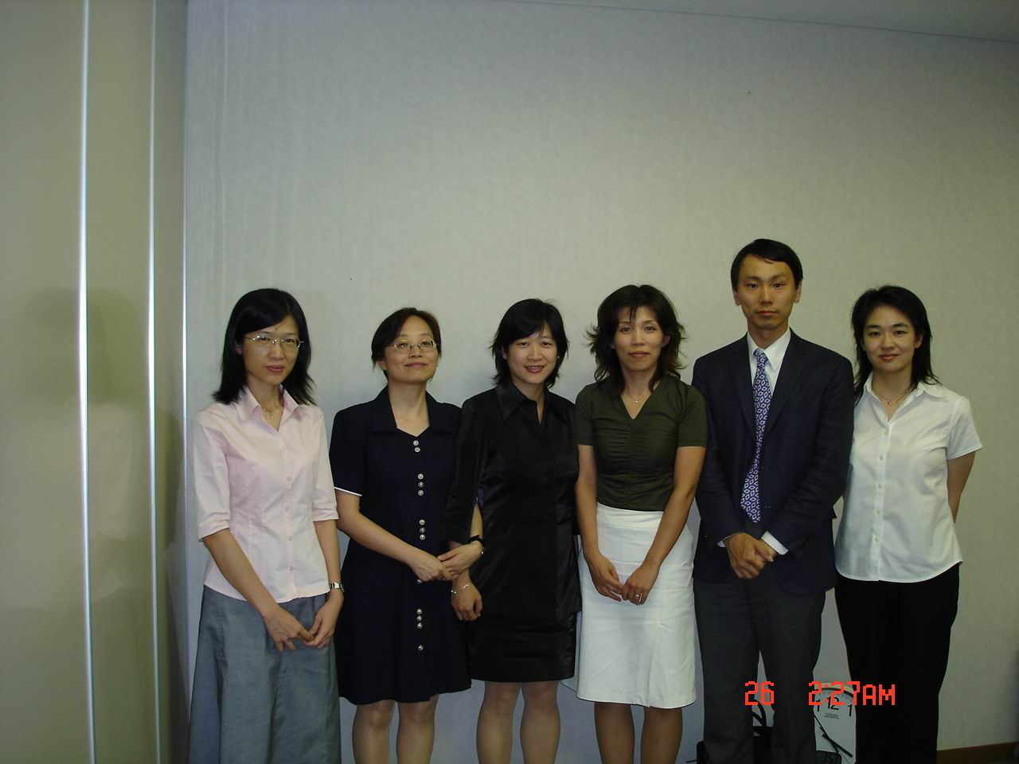
與文部科學省科技政策研究所研究官三浦博士等合影。
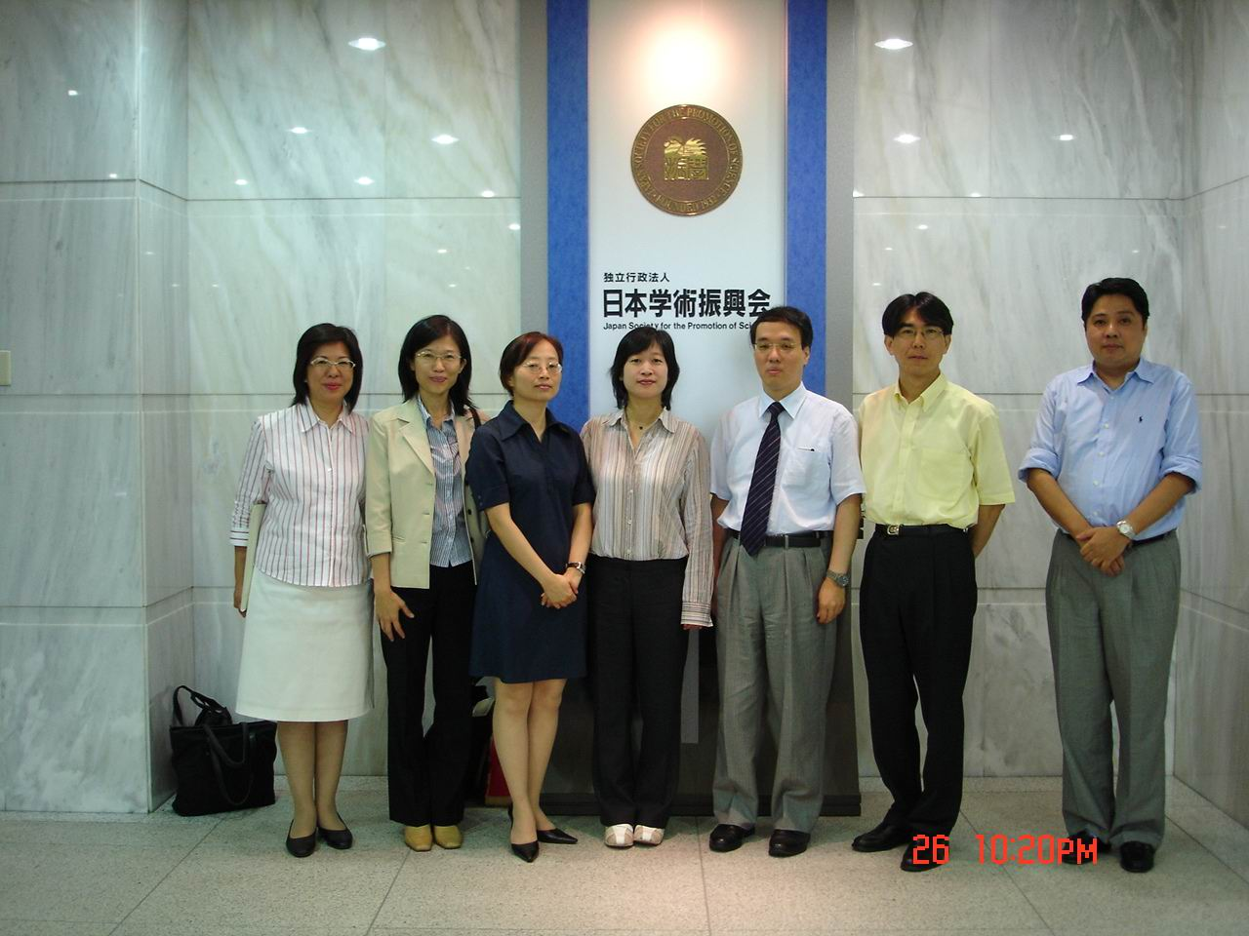
拜會獨立行政法人日本學術振興會(JSPS)國際事業部人物交流課
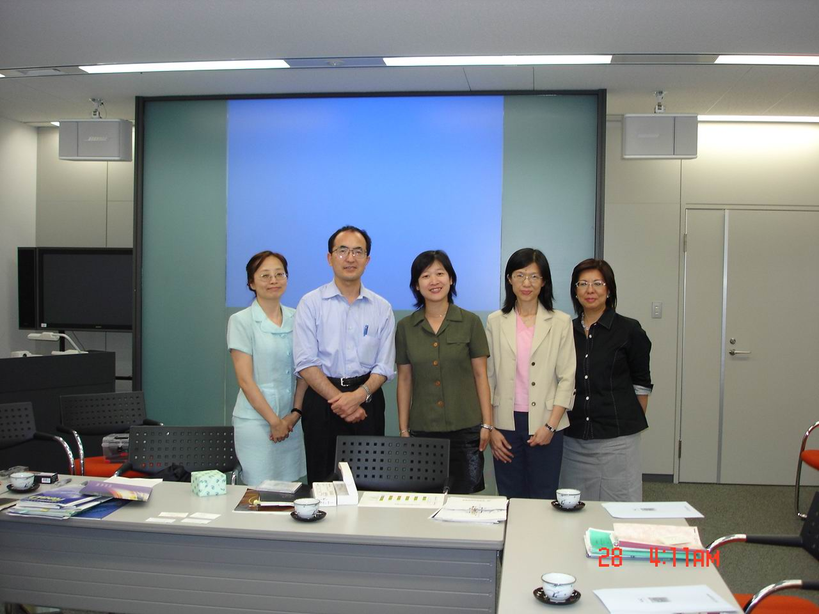
拜會獨立行政法人科學技術振興機構(JST)研究情報課
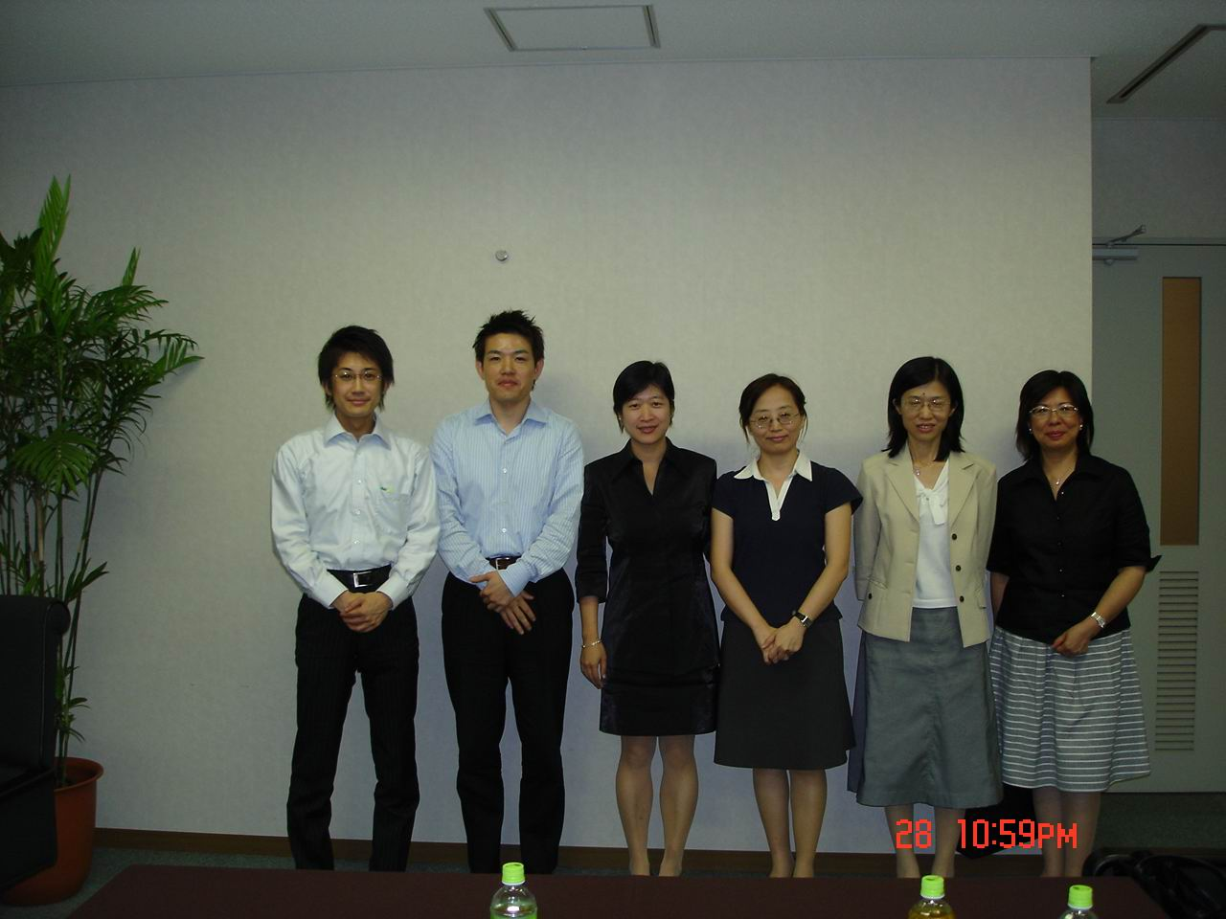
與經濟產業省經產政策局產業人才參事官室人員合影

研究交流促進法
【目次】
昭和61・５・20・法律 ５７号
改正平成６・６・15・法律 ３３号－－
改正平成９・６・４・法律 ６５号－－
改正平成10・４・24・法律 ４３号－－
改正平成10・５・29・法律 ８２号－－
改正平成11・８・13・法律１３１号－－
改正平成11・12・22・法律１６０号－－
改正平成11・12・22・法律２２０号－－
改正平成12・11・27・法律１２５号－－
改正平成13・６・６・法律 ４０号－－
改正平成14・12・11・法律１４５号－－
改正平成15・７・16・法律１１７号－－
（目的）
第１条 この法律は、科学技術（人文科学のみに係るものを除く。以下同じ。）に関する国及び特定独立行政法人の試験研究に関し、国と国以外の者との間の交流及び特定独立行政法人と特定独立行政法人以外の者との間の交流を促進するために必要な措置を講じ、もつて科学技術に関する試験研究の効率的推進を図ることを目的とする。
《改正》平11法220
（定義）
第２条 この法律において「特定独立行政法人」とは、独立行政法人通則法（平成11年法律第103号）第２条第２項に規定する特定独立行政法人をいう。
《追加》平11法220
２ この法律において「試験研究機関等」とは、次に掲げる機関のうち科学技術に関する試験研究（以下「研究」という。）を行うもので政令で定めるものをいう。
1．内閣府設置法（平成11年法律第89号）第39条及び第55条並びに宮内庁法（昭和22年法律第70号）第16条第２項並びに国家行政組織法（昭和23年法律第120号）第８条の２に規定する機関
2．内閣府設置法第40条及び第56条並びに国家行政組織法第８条の３に規定する特別の機関又は当該機関に置かれる試験所、研究所その他これらに類する機関
3．内閣府設置法第43条及び第57条（宮内庁法第18条第１項において準用する場合を含む。）並びに宮内庁法第17条第１項並びに国家行政組織法第９条に規定する地方支分部局に置かれる試験所、研究所その他これらに類する機関
4．特定独立行政法人
《改正》平11法160
《改正》平11法220
３ この法律において「研究公務員」とは、試験研究機関等に勤務する次に掲げる国家公務員をいう。
1．一般職の職員の給与に関する法律（昭和25年法律第95号）第６条第１項の規定に基づき同法別表第７研究職俸給表（次号において「別表第７」という。）の適用を受ける職員（その属する職務の級が１級である者を除く。）並びに同項の規定に基づき同法別表第６教育職俸給表(1)（次号において「別表第６」という。）の適用を受ける職員、同項の規定に基づき一般職の職員の給与に関する法律別表第８医療職俸給表(1)（次号において「別表第８」という。）の適用を受ける職員及び一般職の任期付職員の採用及び給与の特例に関する法律（平成12年法律第125号）第７条第１項の規定に基づき同項に規定する俸給表（次号において「任期付職員俸給表」という。）の適用を受ける職員のうち研究を行う者として政令で定める者並びに一般職の任期付研究員の採用、給与及び勤務時間の特例に関する法律（平成９年法律第65号）第６条第１項又は第２項の規定に基づきこれらの規定に規定する俸給表（次号において「任期付研究員俸給表」という。）の適用を受ける職員（次条において「任期付研究員俸給表適用職員」という。）
2．防衛庁の職員の給与等に関する法律（昭和27年法律第266号）第４条第２項の規定に基づき別表第７に定める額の俸給が支給される職員（その属する職務の級が１級である者を除く。）並びに同項の規定に基づき別表第６又は別表第８に定める額の俸給が支給される職員、同条第３項の規定に基づき任期付職員俸給表に定める額の俸給が支給される職員及び防衛庁設置法（昭和29年法律第164号）第59条に規定する自衛官のうち研究を行う者として政令で定める者並びに防衛庁の職員の給与等に関する法律第４条第４項の規定に基づき任期付研究員俸給表に定める額の俸給が支給される職員
3．特定独立行政法人に勤務する国家公務員法（昭和22年法律第120号）第２条に規定する一般職に属する職員のうち研究を行う者として政令で定める者
《改正》平９法065
《改正》平10法043
《改正》平12法125
《改正》平11法220
《改正》平13法040
《改正》平15法117
（研究公務員の任期を定めた採用）
第３条 国家公務員法第55条第１項の規定その他の法律の規定により任命権を有する者（同条第２項の規定によりその任命権が委任されている場合には、その委任を受けた者。次条及び第５条において「任命権者」という。）は、同法に基づく人事院規則の定めるところにより、研究公務員（前条第３項第１号及び第３号に規定する者（一般職の任期付職員の採用及び給与の特例に関する法律第５条第１項に規定する任期付職員並びに任期付研究員俸給表適用職員及び同号に規定する者のうち一般職の任期付研究員の採用、給与及び勤務時間の特例に関する法律第３条第１項の規定により任期を定めて採用された職員を除く。）に限る。次条第２項において同じ。）の採用について任期を定めることができる。ただし、次条の規定の適用がある場合は、この限りでない。
《改正》平９法065
《改正》平12法125
《改正》平11法220
（外国人の研究公務員への任用）
第４条 任命権者は、外国人（日本の国籍を有しない者をいう。次項において同じ。）を研究公務員（第２条第３項第２号に規定する者を除く。）に任用することができる。ただし、次に掲げる職員については、この限りでない。
1．試験研究機関等の長である職員
2．試験研究機関等の長を助け、当該試験研究機関等の業務を管理する職の職員その他これに準ずる職員として政令で定めるもの
3．試験研究機関等に置かれる支所その他の政令で定める機関の長である職員
《改正》平９法65
《改正》平11法220
２ 任命権者は、前項の規定により外国人を研究公務員に任用する場合において、当該外国人を任用するために特に必要であるときには、任期を定めることができる。
（研究集会への参加）
第５条 研究公務員が、科学技術に関する研究集会への参加を申し出たときは、任命権者は、その参加が、研究に関する国と国以外の者との間の交流及び特定独立行政法人と特定独立行政法人以外の者との間の交流の促進に特に資するものであり、かつ、当該研究公務員の職務に密接な関連があると認められる場合には、当該研究公務員の所属する試験研究機関等の研究業務の運営に支障がない限り、その参加を承認することができる。
《改正》平11法220
（研究公務員に関する国家公務員退職手当法の特例）
第６条 研究公務員が、国及び特定独立行政法人以外の者が国（当該研究公務員が特定独立行政法人の職員である場合にあつては、当該特定独立行政法人。以下この条において同じ。）と共同して行う研究又は国の委託を受けて行う研究（以下この項において「共同研究等」という。）に従事するため国家公務員法第79条又は自衛隊法（昭和29年法律第165号）第43条の規定により休職にされた場合において、当該共同研究等への従事が当該共同研究等の効率的実施に特に資するものとして政令で定める要件に該当するときは、当該休職に係る期間については、国家公務員退職手当法（昭和28年法律第182号）第７条第４項の規定は、適用しない。
《改正》平11法220
２ 前項の規定は、研究公務員が国以外の者から国家公務員退職手当法の規定による退職手当に相当する給付として政令で定めるものの支払を受けた場合には、適用しない。
３ 前項に定めるもののほか、第２項の規定の適用に関し必要な事項は、政令で定める。
（国の受託研究の成果に係る特許権等の譲与）
第７条 国は、国以外の者から委託を受けて行つた研究の成果に係る国有の特許権又は実用新案権の一部を、政令で定めるところにより、当該国以外の者に譲与することができる。
（国の行う国際共同研究に係る特許発明等の実施）
第８条 国は、外国若しくは外国の公共的団体又は国際機関と共同して行つた研究（基盤技術研究円滑化法（昭和60年法律第65号）第４条に規定する基盤技術に関する試験研究を除く。）の成果に係る国有の特許権及び実用新案権のうち政令で定めるものについて、これらの者その他の政令で定める者に対し通常実施権の許諾を行うときは、その許諾を無償とし、又はその許諾の対価を時価よりも低く定めることができる。
（国の委託に係る国際共同研究の成果に係る特許権等の取扱い）
第９条 国は、その委託に係る研究であつて本邦法人と外国法人、外国若しくは外国の公共的団体又は国際機関（以下「外国法人等」という。）とが共同して行うものの成果について、産業活力再生特別措置法（平成11年法律第131号）第30条第１項に定めるところによるほか、次に掲げる取扱いをすることができる。
1．当該成果に係る特許権若しくは実用新案権（以下「特許権等」という。）又は特許を受ける権利若しくは実用新案登録を受ける権利のうち政令で定めるものについて、政令で定めるところにより、その一部のみを受託者から譲り受けること。
2．当該成果に係る特許権等のうち政令で定めるものが国と国以外の者であつて政令で定めるものとの共有に係る場合において、当該国以外の者のその特許発明又は登録実用新案の実施について、国の持分に係る対価を受けず、又は時価よりも低い対価を受けること。
3．当該成果に係る国有の特許権等のうち政令で定めるものについて、当該特許に係る発明又は実用新案登録に係る考案をした者が所属する本邦法人又は外国法人等その他の政令で定める者に対し、通常実施権の許諾を無償とし、又はその許諾の対価を時価よりも低く定めること。
《改正》平11法131
《改正》平14法145
（国の行う国際共同研究に係る損害賠償の請求権の放棄）
第10条 国は、外国若しくは外国の公共的団体又は国際機関と共同して行う研究のうち政令で定めるものについて、これらの者その他の政令で定める者（以下この条において「外国等」という。）に対し、次に掲げる国の損害賠償の請求権を放棄することができる。
1．当該研究か行われる期間において当該研究の活動により生じた国有の施設、設備、機械器具及び資材の滅失又は損傷に関する外国等に対する国の損害賠償の請求権
2．当該研究が行われる期間において当該研究の活動により国家公務員災害補償法（昭和26年法律第191号）第１条第１項又は防衛庁の職員の給与等に関する法律第１条に規定する職員につき生じた公務上の災害に関し、国が国家公務員災害補償法第10条、第12条から第13条まで、第15条及び第18条の規定（防衛庁の職員の給与等に関する法律第27条第１項において準用する場合を含む。）に基づき補償を行つたことにより国家公務員災害補償法第６条第１項の規定（防衛庁の職員の給与等に関する法律第27条第１項において準用する場合を含む。）に基づき取得した外国等に対する損害賠償の請求権
（国有施設等の使用）
第11条 国は、国の研究に関し交流の促進を図るため、政令で定めるところにより、国が現に行つている研究と密接に関連し、かつ、当該研究の効率的推進に特に有益である研究を行う者に対し、その者がその研究のために国有の試験研究施設を使用して得た記録、資科その他の研究の結果を国に政令で定める条件で提供することを約するときは、当該試験研究施設の使用の対価を時価よりも低く定めることができる。
《改正》平10法82
２ 国は、国の研究に関し交流の促進を図るため、政令で定めるところにより、国以外の者であつて、試験研究機関等その他の政令で定める国の機関と共同して行う研究に必要な施設を当該機関の敷地内に整備し、当該施設においてその研究を行おうとするものに対し、その者が当該施設において行つた研究により得た記録、資料その他の研究の結果を国に政令で定める条件で提供することを約するときは、当該施設の用に供する土地の使用の対価を時価よりも低く定めることができる。
《追加》平10法82
（配慮事項）
第12条 国は、国の研究に関し国際的な交流を促進するに当たつては、条約その他の国際約束を誠実に履行すべき義務並びに国際的な平和及び安全の維持について特別の配慮を払うものとする。
行政院國家科學委員會各項補助措施摘錄
延攬客座科技人才作業要點（2005年修訂版）
補助性質：來台指導、參與研究或教學。
補助對象：「講座人員」及「客座人員」以國外科技人才為限；「博士後研究人員」包括國內外科技人才。
補助期間：補助期限以三個月至一年為原則。
補助項目：工作酬金、機票費、保險費、納編後薪給差額補助金(差額補助金限客座人員)；離職儲金限博士後研究人員。
補助資格及工作酬金標準
特聘講座：最高以其原國外服務單位待遇標準支給。
客座講座：每月140,000元至252,000元
客座教授(客座研究員)：每月75,000元至159,500元
客座副教授(客座副研究員)：每月70,000元至119,600元
客座助理教授(客座助研究員)：每月65,000元至100,000元
客座專家：每月65,000元至159,500元
博士後研究人員：每月55,000元至75,000元
申請方式：隨時受理；線上登錄繳送申請書向國科會申請。
審查期間：二個月為原則；分資格初審及複審

延攬研究學者作業要點(2003年訂定)
補助性質及對象：補助國內外科技人才執行中長期研究計畫(含計畫)
補助期間：補助期限至多為三年，期滿得繼續申請。
補助項目：工作酬金(年終工作獎金)、離職儲金、機票費、保險費及納編後薪給差額補助金。(含研究學者專題研究計畫)
補助資格及工作酬金標準
國科會講座：每月140,000元至252,000元(最高原國外待遇)。
正研究學者：每月90,000元至159,500元
副研究學者：每月75,000元至119,600元
助理研究學者：每月65,000元至100,000元
特約博士後研究學者：每月61,000元至75,000元
申請方式：線上無紙化申請。
國科會講座：隨時受理。
正研究學者、副研究學者及助理研究學者：每年一次(約二月)。
特約博士後研究學者：每年二次(約二月、八月)。
審查期間：三個月為原則；分資格審、學術審及全會評審。

